МИНИСТЕРСТВО НАУКИ И ВЫСШЕГО ОБРАЗОВАНИЯ РОССИЙСКОЙ  
 ФЕДЕРАЦИИ

**НОВОСИБИРСКИЙ ГОСУДАРСТВЕННЫЙ ТЕХНИЧЕСКИЙ   
УНИВЕРСИТЕТ**

Кафедра Вычислительной техники

Новосибирск 2020

|  |  |
| --- | --- |
| Факультет: АВТФ  Группа: АВТ-809  Студент: Семёнов Б.В.  Преподаватель: Балакин В.В. |  |

РАСЧЕТНО-ГРАФИЧЕСКАЯ РАБОТА ПО ДИСЦИПЛИНЕ  
 «Вычислительная математика»

*Тема: «Методы приближения функции»*

Содержание

Цель работы 2

Задание 3

Порядок выполнения 3

Исходные данные 4

1. Ход работы 5

1.1. Приближение заданной дискретной функции 5

1.2. Использование стандартных встроенных функций Python 5

1.3. Применение специально разработанных в среде программирования Python методов 6

1.3.1. Интерполяция полиномом Лагранджа 6

1.3.2. Интерполяция полиномом Ньютона 8

1.3.3. Использование кубических сплайнов 10

1.2.4. Применение метода наименьших квадратов 13

1.3.5. Метод решения СЛАУ 15

2. Экстраполяция функции на два шага вперед 17

3. Вычисление значения интеграла на интервале приближения 20

4. Вычисление значения производной при x0 21

5. Сравнительный анализ рассмотренных способов решения поставленной задачи 21

Заключение 22

Литература 23

# Цель работы

Научиться выполнять приближения дискретной функций с помощью системы MathCad (Python), используя такие методы, какинтерполяция с помощью решения СЛАУ, интерполяция методом Лагранжа, интерполяция методом Ньютона, интерполяция сплайнами, аппроксимация полиномом (МНК).

# Задание

Для заданной дискретной функции

|  |  |  |  |  |
| --- | --- | --- | --- | --- |
|  | 1 | 2 | 3 | 4 |
|  | **0** | **1** | **2** | **3** |
|  | **Х** | **Х** | **Х** | **Х** |

с помощью системы MathCad (Python), используя разные способы, выполнить приближение функции методами:

1. Интерполяция с помощью решения СЛАУ.

2. Интерполяция методом Лагранжа

3. Интерполяция методом Ньютона.

4. Интерполяция сплайнами.

5. Аппроксимация полиномом (МНК)

# Порядок выполнения

1) Записать программу MathCad (Python) приближения заданной дискретной ***y(xk ) = yk*** с использованием его стандартных (встроенных и специально разработанных в среде программирования MathCad (Python)) функций. Проверить качество решения и найти значение функции при заданном значении аргумента (например, ***x***=**2.58** обеспечивающий абсолютную погрешность решения ***ε ≤ 0.01÷0.001*** и относительную погрешность ***ε/y <0.01*** ).

2) Используя найденные в **п.1** приближения функции, выполнить экстраполяцию на два шага вперед и оценить качество экстраполяции для каждого приближения функции.

3) Для любой выбранной студентом из найденных аппроксимирующих функций вычислить значение интеграла на интервале приближения ([0;3]). Изменяя шаг интегрирования (по необходимости), найти его величину, обеспечивающую ту же погрешность, что и в **п.1**. Оценить значение производной при заданном значении аргумента, что и в **п.1**.

# Исходные данные

*Таблица 1. Вариант задания*

|  |  |
| --- | --- |
| № варианта | Значения функции |
|  | 0,6,7,4 |

# 

# Ход работы

## Приближение заданной дискретной функции

Зададим функцию, количество узлов и значение аргумента:

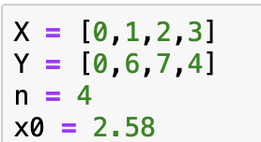

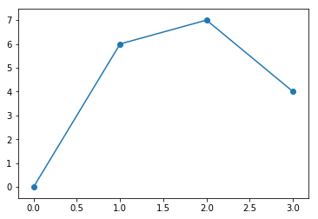

*Рис. 1. Заданная дискретная функция*

### Использование стандартных встроенных функций Python

Сначала произведем интерполяцию функции с помощью встроенных стандартных функций Python, результаты которой примем за эталон.



Вычислим значение функции в точке х0, используя кубические сплайн-функции, и изобразим на графике результаты расчета функции.

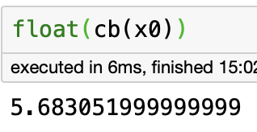

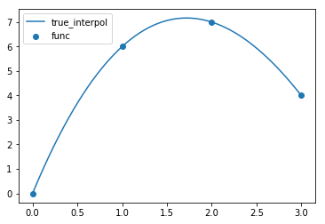

*Рис.2.График функции, построенной стандартными средствами Python*

### Применение специально разработанных в среде программирования Python методов

#### Интерполяция полиномом Лагранджа

Реализация на языке Python:

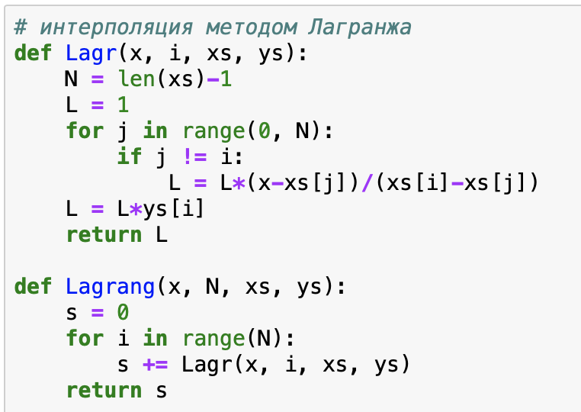

Построим график полученной функции

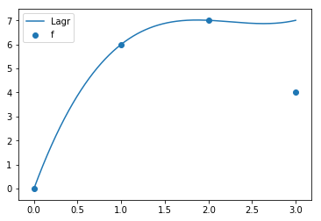

*Рис.3.График, полученный при помощи интерполяции полинома Лагранжа*

Значение в точке x0:

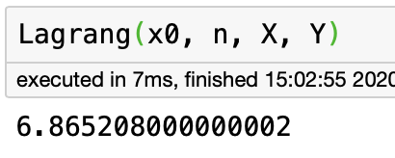

Абсолютная ошибка - 0.3940519999999976

Относительная ошибка - 0.06933809509397375

График абсолютной погрешности интерполяции методом Лагранжа:

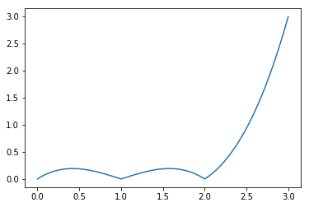

*Рис.4.График абсолютной погрешности методом Лагранжа*

Среднее значение абсолютной ошибки равно:

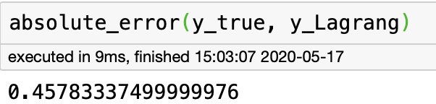

Среднее значение относительной ошибки:

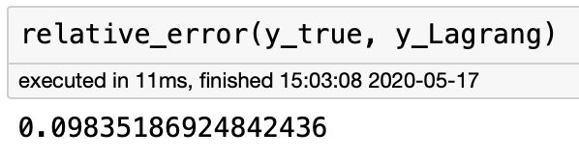

#### 1.3.2. Интерполяция полиномом Ньютона

Реализация на языке Python:

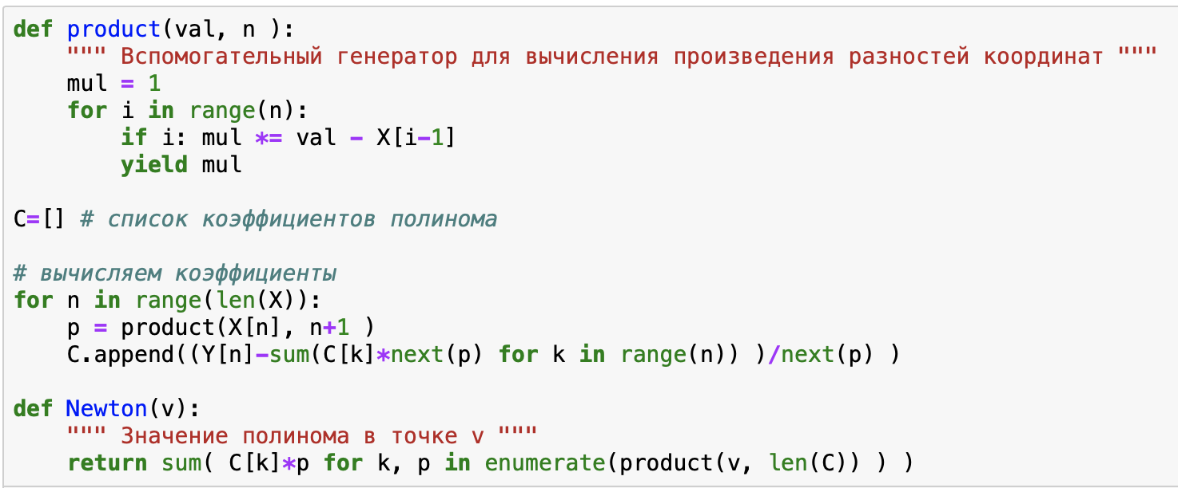

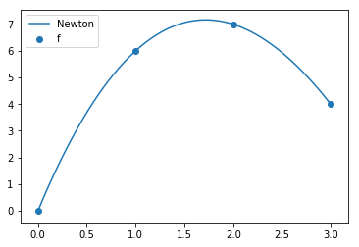

*Рис.4.Интерполяция методом Ньютона.*

Значение в точке x0:

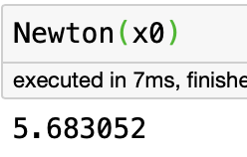

Абсолютная ошибка - 8.881784197001252e-16

Относительная ошибка - 1.5628546416610746e-16

График абсолютной погрешности интерполяции методом Ньютона:

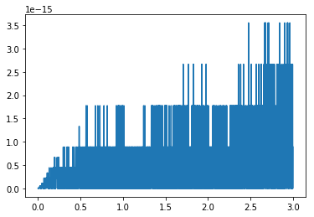

*Рис.5.График* *абсолютной погрешности интерполяции методом Ньютона*

Среднее значение абсолютной ошибки равно:

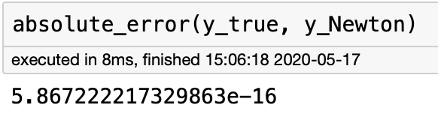

Среднее значение относительной ошибки:

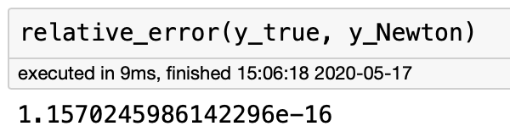

#### 1***.3.3. Использование кубических сплайнов***

Реализация на Python:

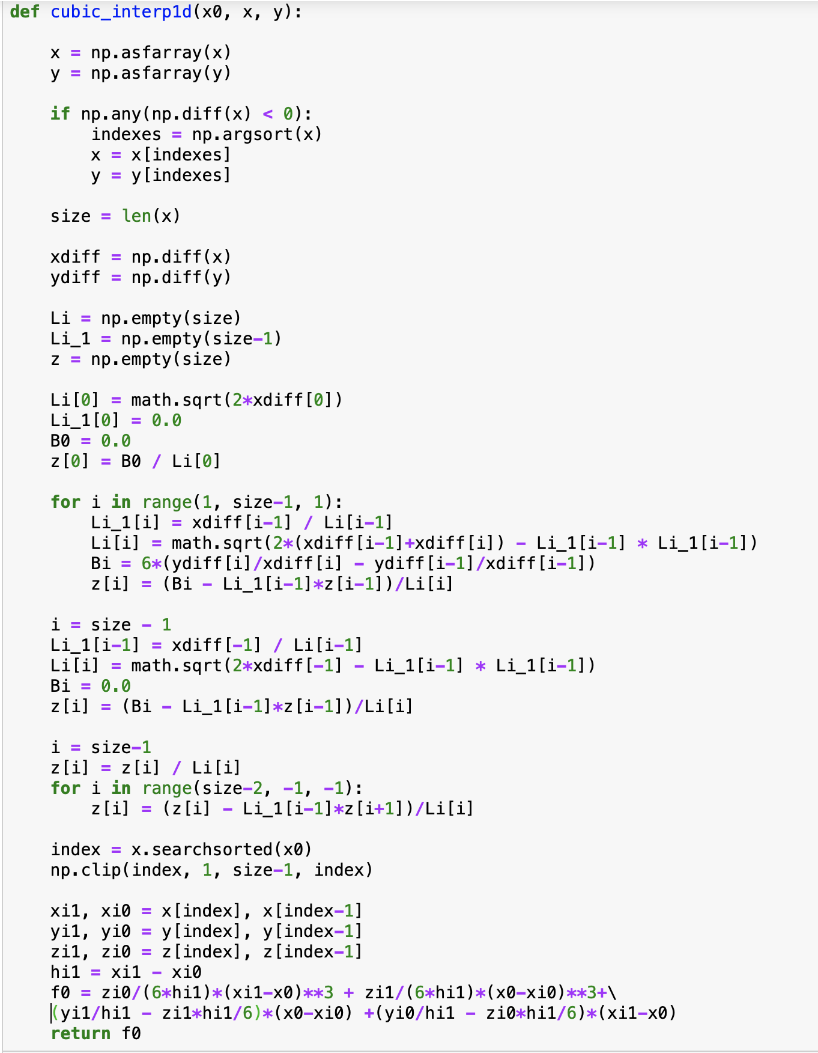

Изобразим на графике:

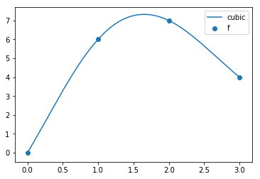

*Рис.6.Интерполяция кубическими сплайнами*

Значение функции в заданной точке:

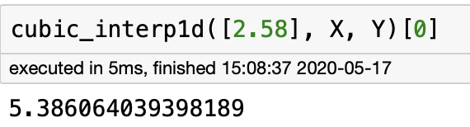

Абсолютная ошибка - 0.2969879606018102

Относительная ошибка - 0.05225853302095604

График абсолютной погрешности интерполяции методом кубических сплайнов:

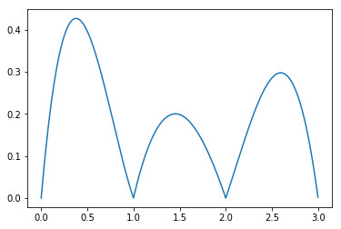

*Рис.7.График абсолютной погрешности интерполяции кубическими сплайнами*

Среднее значение абсолютной ошибки равно:

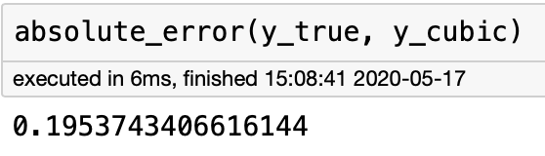

Среднее значение относительной ошибки:

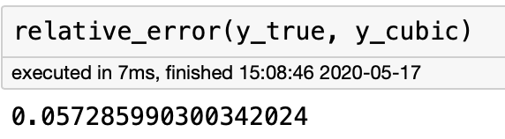

#### 1.2.4. Применение метода наименьших квадратов

Реализация подбора полинома степени n на Python:

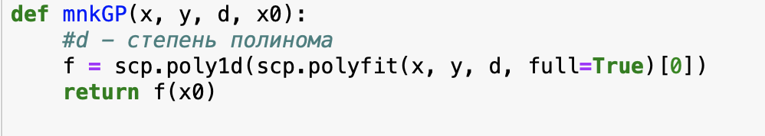

Опытным путем было вявлено, что оптимальное значение n – 3.

Изобразим на графике:

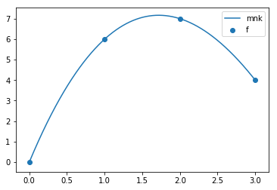

*Рис.8.Апроксимация МНК*

Значение функции в заданной точке:

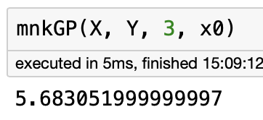

Абсолютная ошибка - 1.7763568394002505e-15

Относительная ошибка - 3.1257092833221493e-16

График абсолютной погрешности интерполяции методом наименьших квадратов:

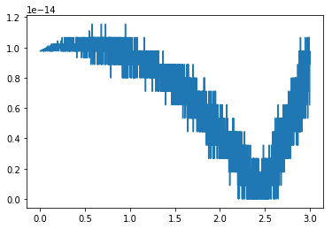

*Рис.8.График абсолютной погрешности МНК*

Среднее значение абсолютной ошибки равно:

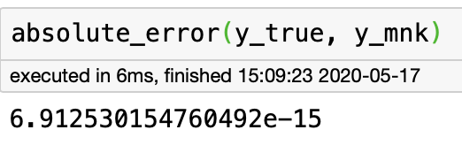

Среднее значение относительной ошибки:

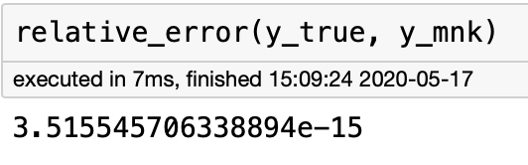

#### 1.3.5. Метод решения СЛАУ

Реализация на Python:

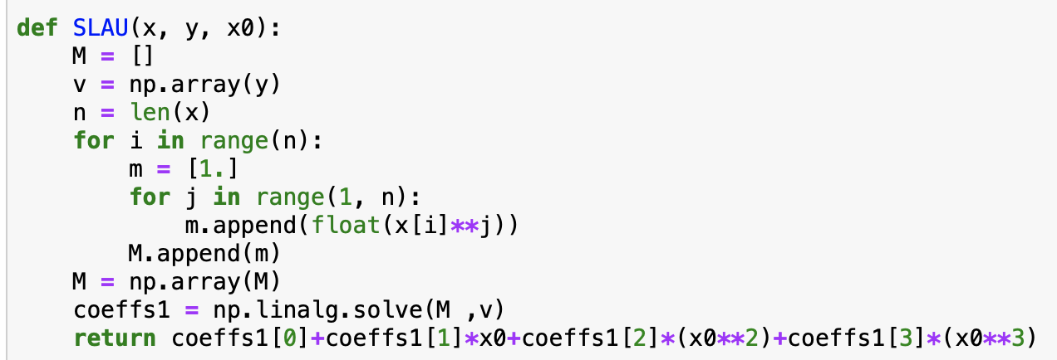

Изобразим на графике:

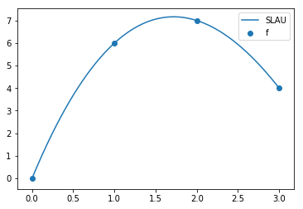

*Рис.11.Апроксимация СЛАУ*

Значение функции в заданной точке:

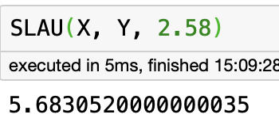

Абсолютная ошибка - 4.440892098500626e-15

Относительная ошибка - 7.814273208305374e-16

График абсолютной погрешности интерполяции методом решения СЛАУ:

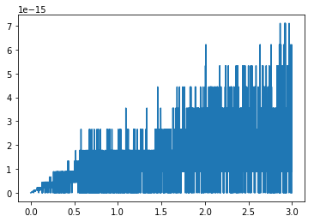

*Рис.12.Погрешность СЛАУ*

Среднее значение абсолютной ошибки равно:

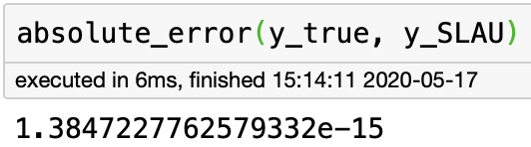

Среднее значение относительной ошибки:

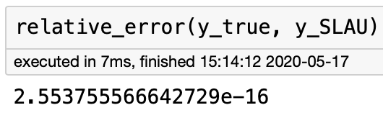

## 2. Экстраполяция функции на два шага вперед

Зададим выборки значений, по которым будем экстраполировать функции и экстраполируем функцию на этой выборке с помощью встроенных средств Python:

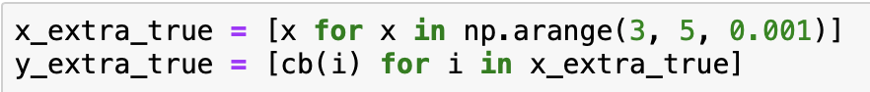

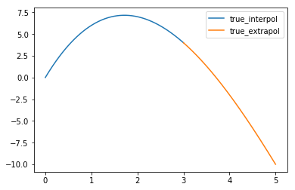

*Рис.14.* *График экстраполяции для функции, построенной стандартными средствами Python*

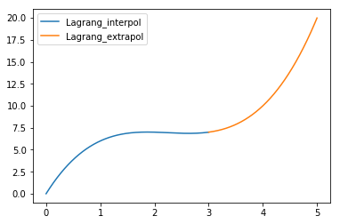

*Рис.15.* *График экстраполяции для функции, вычисленной методом Лагранжа*

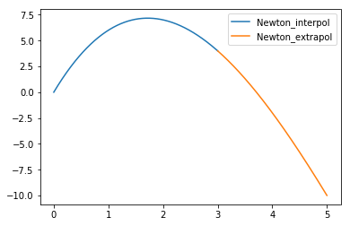

*Рис.16.* *График экстраполяции для функции, вычисленной методом Ньютона*

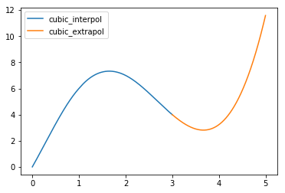

*Рис.17.* *График экстраполяции для функции, вычисленной кубических сплайнов*

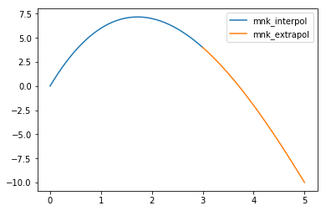

*Рис.18.* *График экстраполяции для функции, вычисленной МНК*

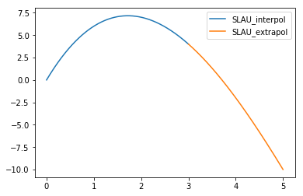

*Рис.19.* *График экстраполяции для функции, вычисленной решением СЛАУ*

Абсолютные и относительные погрешности экстраполяции для разных методов:

Лагранж:

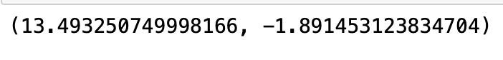

Ньютон:



Кубические сплайны:

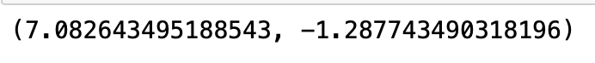

МНК:



СЛАУ:

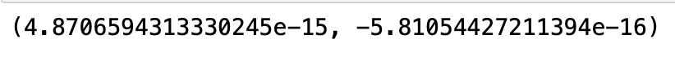

## 3. Вычисление значения интеграла на интервале приближения

Реализация метода Симпсона на Python:

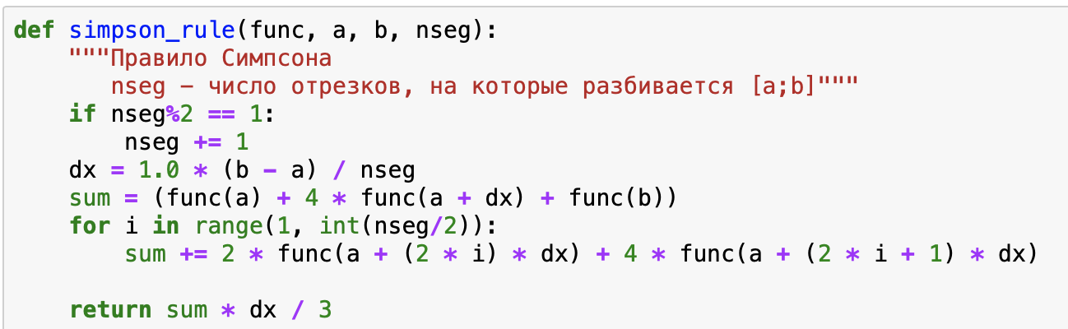

Интеграл от значений, полученных встроенными средствами Python:

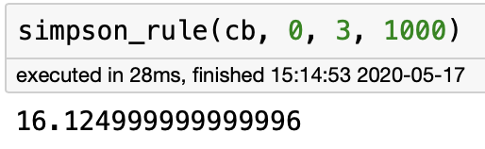

Интеграл от значений, полученных методом Ньютона:

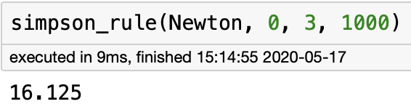

## 4. Вычисление значения производной при x0

Реализация вычисления производной на Python:

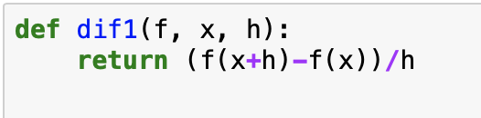

Производная от значений, полученных встроенными средствами Python:

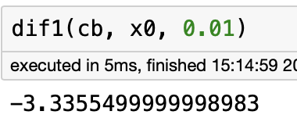

Производная от значений, полученных методом Ньютона:

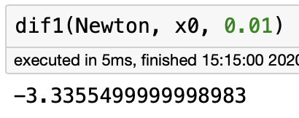

## 5. Сравнительный анализ рассмотренных способов решения поставленной задачи

*Таблица 2. Сравнение используемых методов*

|  |  |  |  |  |  |
| --- | --- | --- | --- | --- | --- |
|  | Полином Лагранжа | Полином Ньютона | Кубические сплайны | МНК | Решение СЛАУ |
| Значение функции в заданной точке | 6.865 | 5.683 | 5.386 | 5.683 | 5.683 |
| Абсолютная погрешность | 0.394 | 8.881  *10^-16 | 0.296 | 1.776  *10^-15 | 4.44  *10^-15 |
| Относительная погрешность | 0.069 | 1.562  *10^-16 | 0.052 | 3.125  *10^-16 | 7.814*10^-16 |

# Заключение

В результате данной работы были получены навыки выполнения приближения дискретной функций с помощью системы Python, используя такие методы, какинтерполяция с помощью решения СЛАУ, интерполяция методом Лагранжа, интерполяция методом Ньютона, интерполяция сплайнами, аппроксимация полиномом (МНК).

Из таблицы 2 был сделан вывод о том, что 3 метода из 5 показали наименьшую погрешность, которую в данной случае можно принять равной 0 – интерполяция полиномом Ньютона, МНК и решение СЛАУ. Наименее точным оказался метод Лагранжа.

Также в ходе выполнения работы были построены графики экстраполяции для функции, вычисленной приближенно с помощью метода Лагранжа, метода Ньютона, кубических сплайнов, метода наименьших квадратов и решения СЛАУ. Наименьшие погрешности, приближающиеся к нулю, показали метод Ньютона, МНК и СЛАУ.

Для аппроксимирующей функции, полученной интерполяцией методом Ньютона, было вычислено значение интеграла на интервале приближения ([0;3]). Интеграл от аппроксимирующей функции равен 16.125, истинное значение так же 16.125.

Для этой же функции была вычислена производная в точке 2.58. Она равна  
 -3.3355. Истинное значение так же равно -3.3355

# Литература

1. **Зыбарев В.М.** Численные методы аппроксимации функций: Методические указания к лабораторной работе для студентов II курса дневного отделения АВТФ, Новосибирск -2016.